7.04.2020 środa

Temat: Kacza mama
„Jak rozmawiają wiejskie zwierzęta?” – wysłuchanie zagadek z „Książki”, odgadywanie nazw zwierząt i wskazywanie ich na ilustracji. Czytamy polecenia:
– Słuchaj uważnie wierszyków, bo są to zagadki.
– Zastanów się i powiedz, jakie zwierzęta są w nich przedstawione. Patrz na zdjęcia i sprawdzaj, czy się nie pomyliłeś.
„Książka” s. 84–85, zdjęcia w załączniku, filmiki namessenger

„Poznajemy litery – litera z”– poznanie zapisu graficznego głoski z, analiza i synteza słuchowa.
Prezentujemy małą i wielka literę z.
Podajemy wyrazy wprowadzające: zamek, zebra, zapałka.
Wspólnie z dziećmi dzielimy wyrazy na sylaby i głoskujemy, akcentując głoskę z .
Pokazujemy dzieciom różne zegary lub ich zdjęcia.
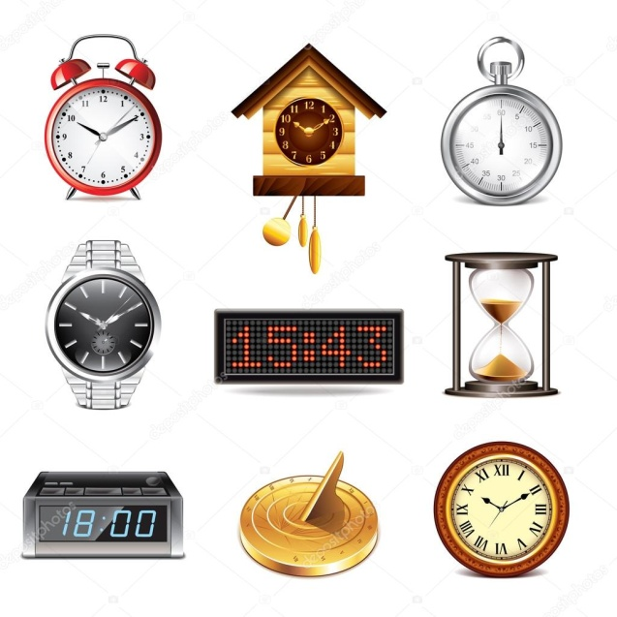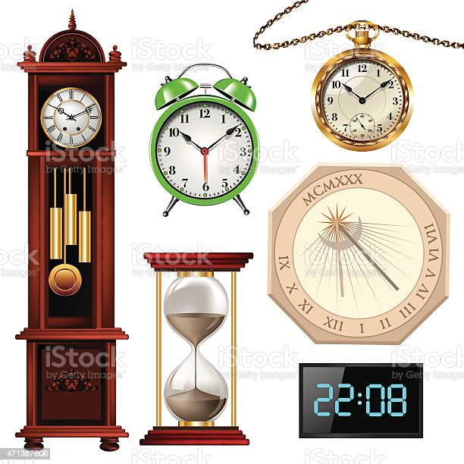
Dzieci wskazują zegary najmniejsze i największe, używane wewnątrz i na zewnątrz budynków.
Wspólnie ustalają, że cecha zegarów tarczowych jest to, ze rytmicznie tykają.
Rytmicznie wypowiadamy wyrazy, zawierające głoskę z, i dzieląc słowo na sylaby.
Przykładowe wyrazy: zabawa, zabytki, zadanie, zając, zamek, zapasy, zatoka, arbuzy, bluza, lizak, magazyn, pazury.

Następnie na kartach pracy dzieci kolorują literę z, Z, głoskują nazwy obrazków i zaznaczają miejsce głoski z w modelach wyrazowych oraz odnajdują na ilustracji i otaczają pętlami litery z.
Na zakończenie rysują po śladzie zegar i rysują szlaczek najpierw po śladzie, a następnie samodzielnie.

Mała i wielka litera z, zegary lub ich zdjęcia, „Karty pracy” cz. 3, s. 56–57

„Kacza mama i jej dzieci” – praca plastyczno-konstrukcyjna.
Dzieci przygotowują małe pudełka, sylwety kaczek, kredki, flamastry, modelinę, piórka, klej.
Ozdabiamy pudełko i przyklejamy sylwetę pomalowanej kaczki. Następnie lepimy z modeliny kaczuszki i przyklejamy im piórka. Gotowe figurki kaczuszek wkładamy do ozdobionego pudełka. Po uważnym wysłuchaniu instrukcji dzieci przystępują do wykonania zadania.
Gotowe prace można wysłać na messenger.

Małe pudełka, sylwety kaczek, modelina, papier kolorowy, nożyczki, kredki, flamastry, piórka, koraliki, klej

„Koniki”– zabawa ruchowa.
Wyznaczamy miejsce na stajnie (mogą być dwie stajnie).
Na dany znak „koniki” wybiegają ze stajni.
Biegają kłusem – szybko na palcach.
Ida stępa – powoli z wysokim podnoszeniem kolan, galopem – z odbijaniem się kolejno na jednej i drugiej nodze, cichutko – po piaszczystej drodze, głośno – po drewnianym moście.
Na dany sygnał wracają do stajni.

